NUTROW
Return on Investment
Outil économique de l’analyse primaire de l’impact de l’utilisation de la plate-forme de Dim3
Dim3 a créé un tableau Excel qui permet d’avoir un ordre d’idée de l’impact d’une amélioration du processus interne de gestion de la nutrition clinique par l’utilisation de la plateforme digitale de Dim3 qui améliore transversalement le flux et la pertinence des données entre les différents départements impliqués.
Ce tableau a été validé notamment à l’hôpital Erasme (Dr Preiser , Mme Farine).
Composition plateforme digitale Dim3
Scorso : détection du risque de malnutrition envoyant données au DPI et/ou Scorso
Nutrow : A partir des données brutes issues des outils IT de l’institution : Création de tableaux de bord cliniques assurant un suivi documenté de la nutrition clinique pour la prescription et correctif de traitement nutritionnel. La compliance de nutrition clinique en est augmentée significativement
Feedim : Medical device captant les données brutes des appareillages médicaux , envoyées à Nutrow et assurant ainsi un suivi exact et en temps réel du fonctionnement de l’appareil et de l’adéquation entre le prescrit et le délivré.
Le tableau excel a été établi a partir des différents criteres relatifs à la gestion de la nutrition clinique dans un hopital. Il permet d’objectiver les situations au temps 0 , déterminer des objectifs et clarifier les KPI dans la gestion de la nutrition clinique.

PARTIE 1 : DONNEES GENERALES
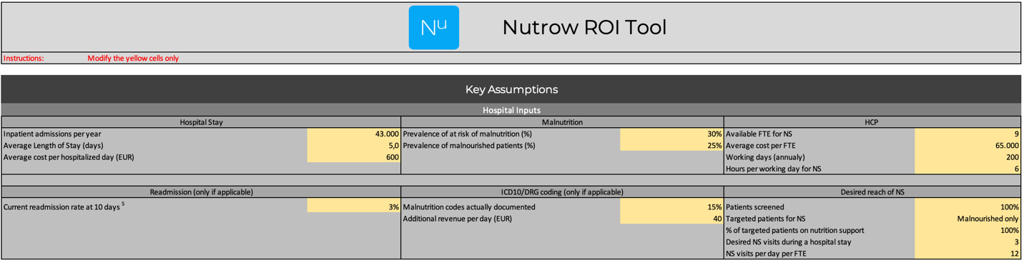
La partie 1 du tableau, permet d’encoder les données de l’établissement et des données générales relative à la malnutrition.
Y figure notamment le % de dossier patient ou le code malnutrition est encodé dans le RHM. Cette donnée nécessite une analyse préliminaire. Dans le cas Vivalia , elle a été effectuée par Vivalia avec un rapport émis le 5/12/22.
PARTIE 2 : DONNEES EXTERNES
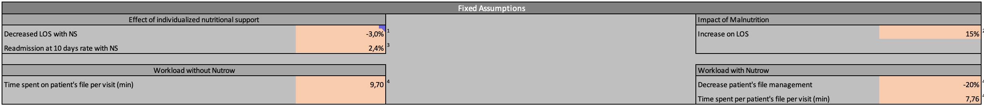
Cette partie du fichier reprend les données issues d’un consensus scientifiques ou de données présentes dans des peer review.
PARTIE 3 : RESUME
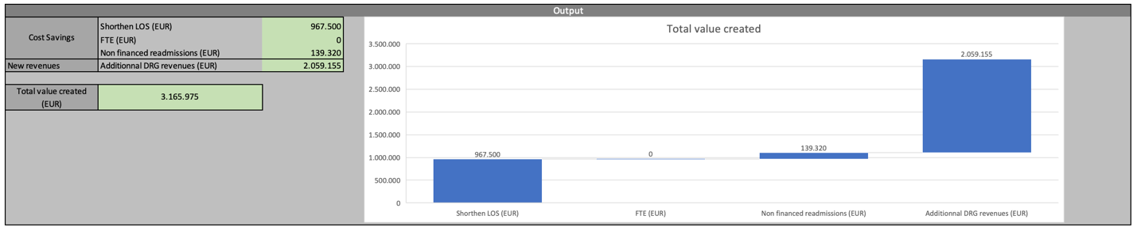
Cette partie du fichier permet de visualiser la création/perte de valeur théorique des choix quant à la gestion de la nutrition clinique.
Les impacts importants sont FTE et RHM. Les autres impacts sont des impacts dont la démonstration établissement par établissement nécessite une confirmation multi sources peut utilisable en Belgique.
PARTIE 4 : RESUME
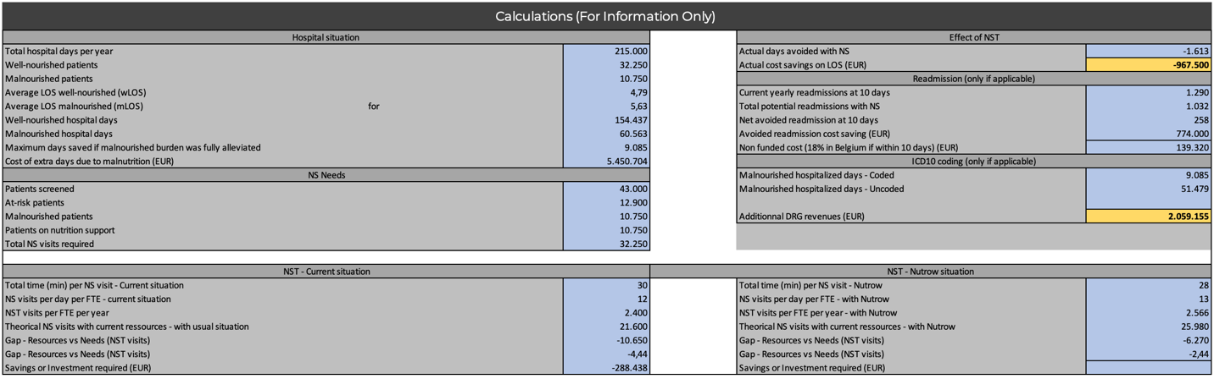
Cette partie du tableau génère les calculs plus précis en fonction des données globales introduites et indique les impacts de l’utilisation de Nutrow, l’élément central de la plateforme digitale Dim3

